**António Coelho**

Resultados do teste CHAEA

Ativo = 5 Reflexivo = 15 Teórico = 14 Pragmático = 9

Assim, a minha preferência em Estilo de Aprendizagem é: REFLEXIVO

Com um forte pendor teórico

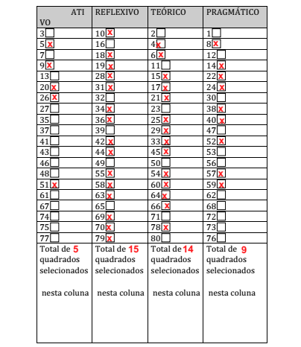

Resultados do teste CUEV

Estilo A = 5 Estilo B = 5 Estilo C = 6 Estilo D = 4

Assim, a minha preferência é ESTILO C - ESTILO DE USO BUSCA E PESQUISA NO ESPAÇO VIRTUAL se considerarmos uma leitura demasiado restrita dos resultados pois numa leitura mais ponderada dos resultados diria que não tenho um estilo definido.

